**量子計算於不同領域之應用--天氣預報**

大氣4A 106601015 黃展皇

有關於量子電腦或是量子演算法，如同老師提供的第零章量子演算法一樣，是將傳統的邏輯閘位元變成量子位元去利用量子的一些奇異特性，由”非0即1”變成是量子的不穩態，可以是介於0~1的各種可能性，經過測量才會退相干成為0或1，同時還有干涉疊加、纏結等操作可以針對量子位元進行進階操作，應用性相當廣泛。而這樣的設計也帶來了”隨機性平行運算”的機會，相較傳統電腦甚至可以達到O(2n)的加速程度，原理就類似於走迷宮時，遇到叉路就直接作弊，開出影分身兩個叉路一起走一樣，對於n個叉路就只需要n次操作即可解決問題走出迷宮。

而在學生的專業—天氣預報議題上，可以先簡單介紹現行的天氣預報過程：由於描述大氣行為的動力/熱力學非常複雜，因此我們無法取得公式解，只能嘗試用計算機加上數值方法得到數值趨近解，並且合併現實觀測場資料(也可以再加上動力模式的時間性關係)(這過程稱為資料同化)才能產出數值天氣預報。可想而知，要模擬出整個大氣的三維結構隨時間的演變，在短中期小尺度預報(例如雷雨的預測)要求相對精細的解析度的情況下勢必需要極大量的計算資源，也就導致大氣領域資料跟運算資源需求巨大。而現行方法當然就是利用超級電腦做運算，而目前的能力可以做到幾乎所有全球數值天氣預報模式同時也都是高水準的大氣環流模式，而現行的氣象局超級電腦是2015年的Fujitsu，計算能力是1.2PFLOPS。

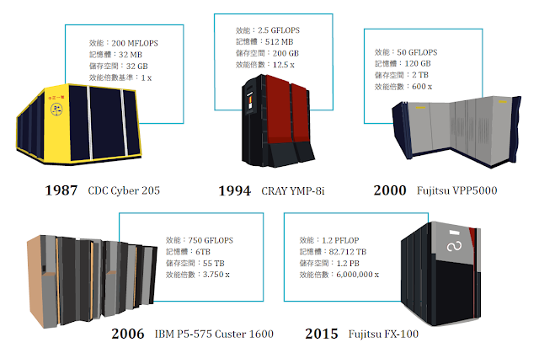

圖一 氣象局用超級電腦演變與計算能力

然而現今的逐日天氣預報極限約在三週左右，原因則來自所謂的”混沌理論”。混沌理論的模擬實作上就如下方附圖，是學生天氣學實做的勞倫茲方程及其變數對應關係，給定了三個簡單非線性方程以及三個變數xyz，求其對應關係與對時間關係：

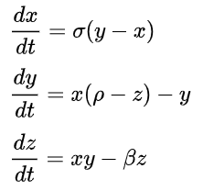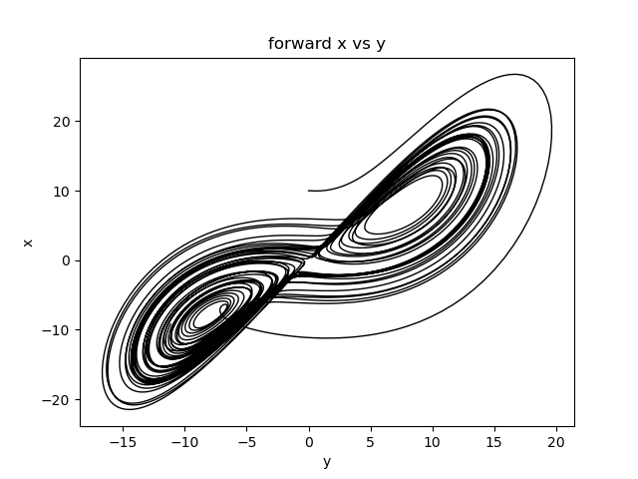

圖二 勞倫茲方程 圖三 前差法x-y

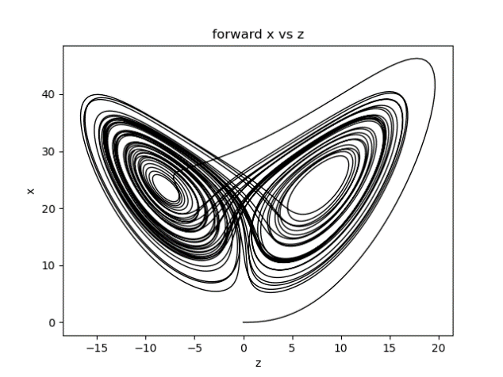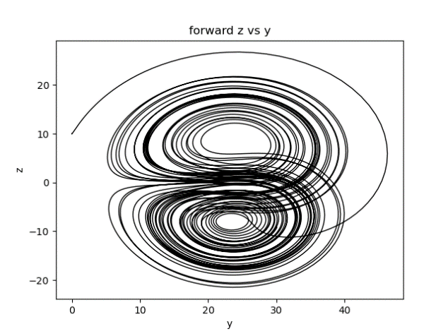

圖四 前差法x-z 圖五 前差法z-y

可以看到即使給定這種簡單的非線性公式，其產出還是收斂的情況，還是會因為初始值的細微差異形成不同的軌跡，對應到大氣極為複雜的非線性方程跟變數的數量，在數值模擬上就是蝴蝶引起颶風的情況了。傳統的計算機明顯無法處理此類非線性問題，也就是傳統數值天氣預報的極限。

當然也是有其他方法像是系集法等等去提升預報可靠度，但是這種根本上的不確定性，以及高效運算的要求也許就是量子電腦的強項：簡單來說**也許量子電腦有能力去用量子的不穩定性模擬出大氣的不穩定性**，在可以平行運算的前提下，量子電腦的技術對於天氣預報可以提供一種不需要重複大量計算，且能巧妙處理不確定性的可能解決方法。雖然量子電腦有其侷限性，但是對於大氣議題還有相當多可發揮的地方。

最後，人工智慧、機器學習甚至是深度學習在氣象上也慢慢嶄露頭角，如果量子電腦可以對相關的領域有所貢獻，相對應也是間接在大氣方面有所幫助吧！

參考資料與引述：

* 老師提供講義：AlgBook-2021-0615.pdf
* 數值天氣預報近期的發展趨勢—鄭明典：<https://www.ps-taiwan.org/bimonth2/download.php?d=2&cpid=51&did=7>
* 用電腦做天氣預報是什麼碗糕？—淺談數值天氣預報—洪景山／中央氣象局，氣象資訊中心。<http://scimonth.blogspot.com/2017/12/blog-post_20.html>
* 隨機量子電路擊敗經典電腦的最簡單方https://www.qtumist.com/post/918